Задача 1.
- Определить i_{C}; u_{2.} при замыкании и размыкании ключа.
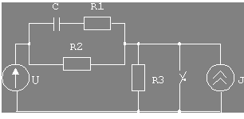

С,  мкФ | R₁,  кOм | R₂,  кOм | R₃,  кOм | f,  Гц
1,1 | 3,0 | 2,0 | 12 | 200
Напряжения и токи источников выбираются исходя из удобства представления осциллограмм.
В отчет включить:
1. Формулы и осциллограммы i_{С}; u₂ при замыкании ключа.
2. То же при размыкании ключа.
Провести эксперимент на вычислительной машине с использованием программы Electronics Multisim.
Получить осциллограммы требуемых токов и напряжений в заданных схемах.
Сравнить полученные осциллограммы с расчётными

Задеча 2.
- Произвести расчет i_{C}.
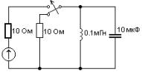
Провести эксперимент на вычислительной машине с использованием программы Electronics Multisim. Получить осциллограммы требуемых токов и напряжений. Сравнить расчетные данные с данными, полученными на осциллограммы.

